Муниципальное бюджетное общеобразовательное учреждение – основная общеобразовательная школа № 33
620033, г. Екатеринбург, пер. Коломенский, 3, тел.(факс) 341-96-00. Е-mail: mou33@pochta.ru. Сайт: www.mou33.ucoz.org

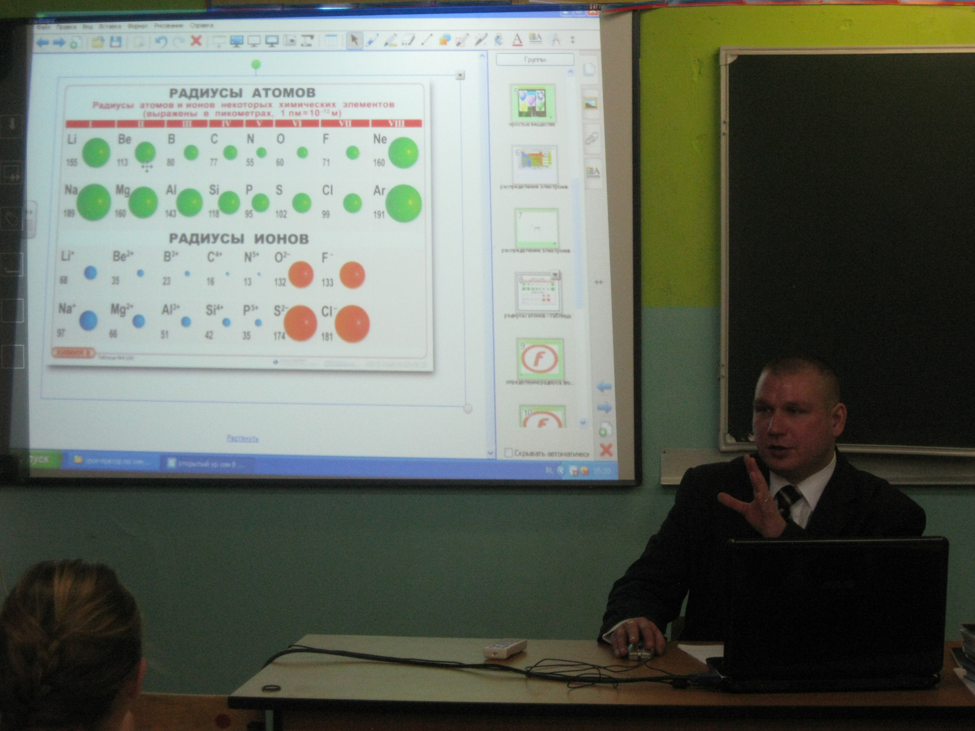

МЕТОДИЧЕСКАЯ РАЗРАБОТКА
Урок изучения нового материала
по химии в 8 классе на тему:
«Электролитическая диссоциация».
(работа с интерактивной доской)

Время проведения: 02.04.2012 год: 3 урок – кабинет № 17
Место проведения: МБОУ ООШ № 33, г. Екатеринбург

учитель химии:
Волошин Игорь Анатольевич

г.Екатеринбург, 2012

Цели урока:

1)Сформировать понятия об электролитах и неэлектролитах.
2)Рассмотреть механизм диссоциации веществ с ионной и ковалентной полярной связью.
3)Ввести понятие «степень электролитической диссоциации» и рассмотреть классификацию электролитов.

Задачи:
- активизировать знания учащихся о химической реакции, о типах химических реакций;
- дать первоначальное представление об электрохимическом ряде напряжений металлов;
- начать формирование умений предсказывать продукты реакции;
- продолжить формирование умений записывать уравнения химических реакций;
- развивать умения работать с таблицами, анализировать результаты опыта, делать самостоятельные выводы;
- воспитывать культуру общения через работу «учитель-ученик», а также наблюдательность, внимание, пытливость, инициативу;
- формирование навыков работы с интерактивной доской.

Оборудование и реактивы:
Компьютер, презентация, проектор, маркеры, прибор для определения электропроводности с электрической лампочкой. Растворы кислот, щелочей, солей одинаковой концентрации, раствор сахара, спирт, ледяная уксусная кислота.

Пояснительная записка

- Тема урока:
«Электролитическая диссоциация».

- Предмет: химия.

- Класс: 8 класс.

- Автор урока: Волошин Игорь Анатольевич, учитель химии.

- Образовательное учреждение: МБОУ ООШ № 33

- Российская Федерация.

- Город Екатеринбург.

- Краткое описание. Урок изучения новой темы. Используются активные методы обучения, компьютерные технологии (лаборатория L-Mikro). При помощи датчиков электропроводности исследуются различные растворы на электропроводность, выясняются причины электропроводности некоторых растворов, формируются понятия «электролит», «неэлектролит», «диссоциация». Стимулируется активная деятельность учащихся на уроке. Используется метод «Химический деликатес», «Химия повсюду», «Журнал размышлений»

Ход урока.
- Организационный момент.
Начинаем урок. Тема, цели, задачи
Учитель зачитывает стихотворение о химическом веществе «Вода»:
Что я знаю о воде:
Той, что плещется в реке,
Той, что в чайнике, кипит,
И как облачко летит?
Воду буду изучать!
Может мне ученым стать?
Чтобы чистая вода
На Земле была всегда!
Учитель:
- Ребята! Сегодня я предлагаю вам рецепт нового «Химического деликатеса». Для его «приготовления» нам понадобятся такие ингридиенты – понятия: электролит, неэлектролит, электропроводность, электролитическая диссоциация, степень диссоциации, гидратация ионов, механизм электролитической диссоциации, слабые и сильные электролиты. (Учитель приклеивает внутри нарисованной кастрюльки разноцветные листочки с названиями основных понятий предстоящей темы). Затем кастрюлька освобождается и наполняется по ходу урока самими детьми.
Актуализация знаний.
Учитель задает вопрос:
Чем отличаются вещества с ионной и ковалентной связью?
Учащиеся отвечают, используя Слайд № 7
Вещества с ионной связью тугоплавкие, твердые, нелетучие, многие растворимы в воде. Это соли, щелочи.
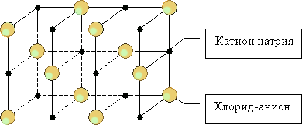

Вещества с ковалентной связью легкоплавкие, небольшой твердости, часто газы или жидкости. Это йод, лед, «сухой лед», твердая HCL.

Их толочь не надо в ступке -
Так кристаллы эти хрупки.
Чуть-чуть нагреваются,
И тотчас испаряются.

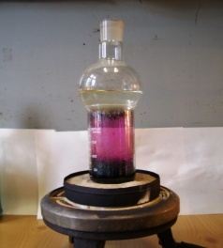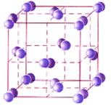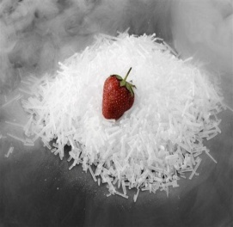
Возгонка «сухой лед»
Йода

- Изучение новой темы. Электролитическая диссоциация.
Учитель:
«Дождливый день. На остановке троллейбуса люди складывают зонтики и заходят в салон. Вот один из них поставил ногу на ступеньку и тут же отпрянул: «Ой, током бьет!»
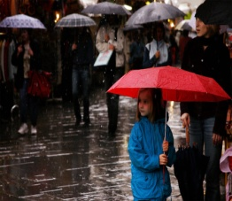
Как же ток добрался до пассажира?
Сегодня, ребята, мы будем это выяснять.
Учитель:
Различия соединений с ионной и ковалентной связью проявляется также в особенностях их водных растворов.
Проводится демонстрационный опыт – измерение электропроводности различных веществ датчиком электропроводности лаборатории L-Mikro.
(результаты экспериментов мгновенно обрабатываются программой лаборатории L-Mikro и отражаются в графическом виде на кране через проектор).
Учитель:
Ребята, у меня в руках прибор, измеряющий электропроводность растворов. Называется он «датчик электропроводности».
Я погружаю его в дистиллированную воду. Что вы наблюдаете?
Учащиеся отвечают:
- Линия остается на нуле, т.к. дистиллированная вода не проводит ток.
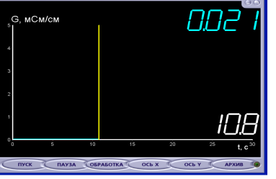Электропроводность дистилированной воды
Учитель:
Испытаем на электропроводность водопроводную воду. Посмотрите на показания датчика. Что вы наблюдаете?
Электропроводность водопроводной воды.
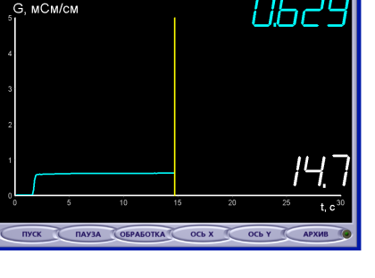
Учитель:
Испытаем на электропроводность кристаллы поваренной соли и щелочи.
Что вы наблюдаете?
Учащиеся наблюдают, что кристаллы так же не проводят ток.
Учитель растворяет кристаллы соли в дистиллированной воде и тщательно перемешивает раствор.
Ребята, Что происходит?
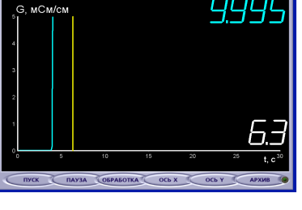
Учащиеся: кривая резко «поползла» наверх, т.к. электропроводность возросла после растворения соли в воде.
Учитель:
Давайте испытаем на электропроводность разные химические вещества: кислоты, соли, щелочи. Органические вещества (спирт, сахар, ледяная уксусная кислота).
Учащиеся во время демонстрационного эксперимента заполняют таблицу, которую подготовил учитель для каждого учащегося. (Приложение № 1).
Учитель: на основании проделанных опытов попробуйте сформулировать определения электролитов.
Учащиеся выдвигают свои формулировки определений, наиболее удачные записываются в тетради.
Определение:
Электролит – вещество, раствор которого проводит электрический ток.
Учитель:
Какие вещества, проводящие электрический ток вы еще знаете?
Учащиеся:
Металлы!
Учитель:
Ребята, вспомните, почему металлы проводят ток?
Учащиеся:
Благодаря свободным электронам в кристалле металла.
Учитель:
Почему растворы некоторых веществ могут проводить ток?
Учащиеся выдвигают гипотезы, предположения:
Значит, в растворах электролитов тоже есть свободно двигающиеся заряженные частицы.
Учитель:
Какие частицы?
Учащимся не трудно догадаться, что в соединениях с ионной связью такими частицами являются ионы.

Был придуман забавный стишок, позволяющий запомнить заряд ионов:
Для двух ребят подарков груз
ИОН взвалил себе на спину:
Для КАТИ ОН несет свой плюс,
Для АНИ ОН несет свой минус.
Учащиеся записывают в тетрадях:
Катион – частица имеющая положительный заряд,
Анион - частица, имеющая отрицательный заряд.
Учитель:
Ионы в кристаллах не свободные, находятся строго в узлах кристаллической решетки. При растворении в воде солей и щелочей происходит разрушение кристаллической решетки, и ионы становятся свободными, т. е. способными к перемещению. Поэтому водные растворы ионных соединений проводят ток. В растворах кислот, а которых связь ковалентная полярная, при растворении в воде ковалентная полярная связь переходит в ионную, и образовавшиеся ионы обусловливают электропроводность растворов.
Учащиеся записывают определение:
Распад вещества на ионы при растворении в воде называется электролитической диссоциацией.
Учитель:
Диссоциация означает – распад, разъединение. Диссоциация называется электролитической потому, что в результате образуются растворы электролитов.
Металлы – это проводники первого рода ( ток переносится электронами).
Проводники второго рода – это электролиты ( ток переносится ионами).
Немного истории. Презентация:
Учитель:
-Ребята! Давайте представим себя учеными и исследуем электропроводность веществ при помощи традиционного прибора.
Учащиеся проводят опыт по определению электропроводности дистиллированной воды и раствора поваренной соли.
-Деви и Фарадей проводили опыты по определению электропроводности растворов, используя специальный прибор. Если вещество проводит ток, то лампочка загорается, если не проводит - не загорается. Впервые объяснил это явление шведский химик Сванте Аррениус в 1887 году.
Однако Аррениусу не удалось полностью раскрыть процесс электролитической диссоциации. Он не учитывал роль молекул растворителя и полагал, что в водном растворе находятся свободные ионы. Его работу продолжили другие ученые.
При изучении процессов гидратации, у ученых возник вопрос, с какими частицами реагирует вода? Ответить на этот вопрос помогла гидратная теория растворов Менделеева. И.А. Каблуков, а затем и В.А. Кистяковский независимо друг от друга предположили, что с молекулами воды реагируют ионы электролитов, т.е. происходит гидратация ионов. Каблуков положил начало физико-химической теории растворов в 1889-1891 годах. Кистяковский в 1888 году высказал идею об объединении химической теории растворов Менделеева и учении Аррениуса об электролитической диссоциации
Учащиеся записывают в тетради:
Сущность гидратной теории состоит в том, что в рассмотрении растворов учитывалось взаимодействие растворенного вещества с молекулами растворителя.

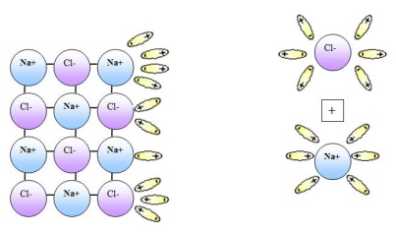
Механизм процесса диссоциации: Анимация в презентации:
Учащиеся записывают в тетради:
Процесс электролитической диссоциации для веществ с ионной связью состоит из следующих этапов:
- Ориентация молекул-диполей воды вокруг ионов электролита.
- Гидратация молекул воды с ионами поверхностного слоя кристалла.
- Диссоциация электролита на гидратированные ионы.

Процесс электролитичекой диссоциации для веществ с ковалентной полярной связью состоит из следующих этапов:
- Ориентация
- Гидратация
- Ионизация
- Диссоциация.
Учитель:
-Как при помощи химических формул и знаков записывать процесс диссоциации хлорида калия, сульфата натрия? Обратите внимание на индексах в формулах веществ.
Учащиеся записывают самостоятельно диссоциацию веществ, один ученик работает у доски.
KCL=K⁺ + CL⁻ Na₂SO₄=2Na⁺ + SO₄²⁻
Учитель:
В растворах электролитов наряду с ионами присутствуют и молекулы. Поэтому растворы электролитов характеризуются степенью диссоциации. Зная, что в растворе присутствуют и ионы и молекулы, как вы можете сформулировать определение степени диссоциации?
Учащиеся выдвигают свои определения:
Степень диссоциации (а) – это отношение числа частиц, распавшихся на ионы (N_{Д}), к общему числу растворенных частиц (N_{Р}).

Учащиеся сами выводят формулу степени диссоциации:
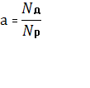
Учитель: Если а=0, то диссоциация отсутствует, если а=1, или 100%, то электролит полностью распадается на ионы. Это зависит то природы электролита.
Учитель:
Ребята, посмотрите на показания датчика электропроводности. Почему значения электропроводности разные у различных веществ? Как вы думаете?
Учащиеся выдвигают свои предположения:
Вещества с высокими показаниями электропроводности содержат больше заряженных частиц.
Учитель:
Совершенно верно, ребята. Различают сильные и слабые электролиты.
Заполняем таблицу.
Сильные электролиты, степень диссоциации стремится к единице. | Слабые электролиты, степень диссоциации стремится к нулю.
Растворимые соли | Слабые кислоты (H₂S, H₂CO₃, HNO₂)
Сильные кислоты (H₂SO₄, HCL, HNO₃) | Водный раствор аммиака (NH₃*H₂O)
Все щелочи (NaOH, KOH)
- Рефлексия. Проводится небольшая игра «Кто быстрее?».
Второе задание: написать полное молекулярное уравнение по сокращенному ионному.
Карточки см. в приложении №2.
IV. Выводы.
-Ребята, давайте вспомним про человека в троллейбусе. Каким образом ток добрался до пассажира?
Учащиеся отвечают на вопрос без затруднений. Вода с растворенными в ней веществами проводит электрический ток.
- Итоги урока. Снова заполняется кастрюлька с «Химическим деликатесом», который приготовили дети.
-Давайте вспомним, какие ингридиенты мы использовали для приготовления «Химического деликатеса». (Учащиеся заполняют кастрюлю ингридиентами. Побеждает команда, которая вспомнила больше составляющих «Химического деликатеса»).

- Выставление отметок.
- Домашнее задание. Параграф №35, упр. 1-6.

Приложение № 1.
Название вещества | Вещество проводит электрический ток  (электролит) | Вещество не проводит электрический ток  (неэлектролит)
Дистилированная вода |  | -
Водопроводная вода | +
Раствор поваренной соли (NaCL) | +
Раствор соляной кислоты (HCL) | +
Спирт (C₂H₅OH) |  | -
Крислаллы поваренной соли |  | -
Раствор сахара |  | -
Раствор гидроксида натрия | +

Приложение №2.
Карточка № 1.
- За 1 минуту выписать из перечня веществ электролиты и неэлектроиты:
Na₂SO₄, H₂SO₄, CrO₃, HNO₃, MgO, NaNO₃, KOH, CaCO₃, глюкоза.
Электролиты | Неэлектролиты
- За 2 минуты написать по сокращенным ионным уравнениям молекулярные уравнения, расставить коэффициенты:
Cu²⁺+S²⁻=CuS↓
Ba²⁺+SO₄²⁻=BaSO₄↓
Карточка № 2.
1.За 1 минуту выписать из перечня веществ электролиты и неэлектроиты:
Ba(OH)₂, H₂SO₄, ZnCL₂, HCL, CaO, KNO₃, NaOH, O₂, спирт, AL(OH)₃.
Электролиты | Неэлектролиты
2.За 2 минуты написать по сокращенным ионным уравнениям молекулярные уравнения, расставить коэффициенты:
MgO+2H⁺=Mg²⁺+H₂O
CO₃²⁻+2H⁺=CO₂↑+H₂O
Карточка для команды № 3.
1.За 1 минуту выписать из перечня веществ электролиты и неэлектроиты:
AgCL, CuSO4, H2SiO3, HNO3, RbOH, FeO, CuO, KOH,сахар, K2SO4.
Электролиты | Неэлектролиты
- За 2 минуты написать по сокращенным ионным уравнениям молекулярные уравнения, расставьте коэффициенты:
Fe³⁺+3OH⁻=Fe(OH)₃↓
2H⁺+S²⁻=H₂S↑

Приложение 2.
Метод «reflective journal».
Цель: выявить проблемы детей при изучении предмета, пробелы в изученных темах.
Участники: весь класс.
Время проведения: 3 минуты.
Необходимые материалы: тетрадь 12 листов у каждого ученика, цветные ручки ( в зависимости от настроения, ребенок использует определенные цвета: черный - проблема, красный - нужно поработать и т.д.)
Проведение: основную работу учащиеся делают дома, в спокойной обстановке. В классе учащиеся могут зачитать свои стихи, рассказы или просто сдать учителю тетрадь, не оглашая свои записи. Учителем сохраняется информация некоторых детей в тайне.
Оценка результата урока: данный этап сближает учителя и ученика, создает благоприятную атмосферу в классе, способствует творческому проявлению детей (тем более, что школа у нас с углубленным изучением иностранных языков), делает урок интересным для детей с разными способностями.
Метод «Химия повсюду».
Цель: актуализировать значимость химии в жизни человека и общества.
Участники: все обучающиеся
Время проведения: 2 минуты.
Необходимые материалы: роликовая система, маркеры.
Проведение: учащийся делает сообщение, остальные выдвигают предположения о связи данного сообщения с химией. Один ученик от каждой группы может делать записи на роликовой доске. Чем больше фактов от группы, тем лучше.
Оценка результата урока: метод нравится детям, т.к. они чувствуют себя исследователями, присутствует дух соперничества между группами, поддержка участников внутри группы, повышает роль химии в жизни человека, повышает мотивацию детей к изучению предмета. Чтобы не допустить раскола класса, следует менять состав групп время от времени. Главное дать понять детям, что это игра.

Метод «Химический деликатес».
Цель: способствовать формированию полной картины изучаемой темы.
Участники: весь класс.
Время проведения: 10-15 минут.
Необходимые материалы: роликовая система, маркеры, разноцветные листы с написанными понятиями, магниты.
Проведение: учащиеся заполняют химическую кастрюлю ингридиентами для приготовления «химического деликатеса». Например, для приготовления «Электролитической диссоциации» необходимы такие понятия как электролит и неэлектролит, диссоциация, гидратация ионов, слабый и сильный электролит, степень диссоциации. Данный АМО проводится несколько раз за урок: на этапе формирования ожиданий учеников, на этапе изучения новой темы и при подведении итогов урока. «Химическая кастрюля» заполняется 3 раза на уроке. Это способствует запоминанию ключевых понятий данной темы.
Оценка результата урока: чем больше ингридиентов добавит каждая группа учеников, тем полнее они освоили эту тему.

